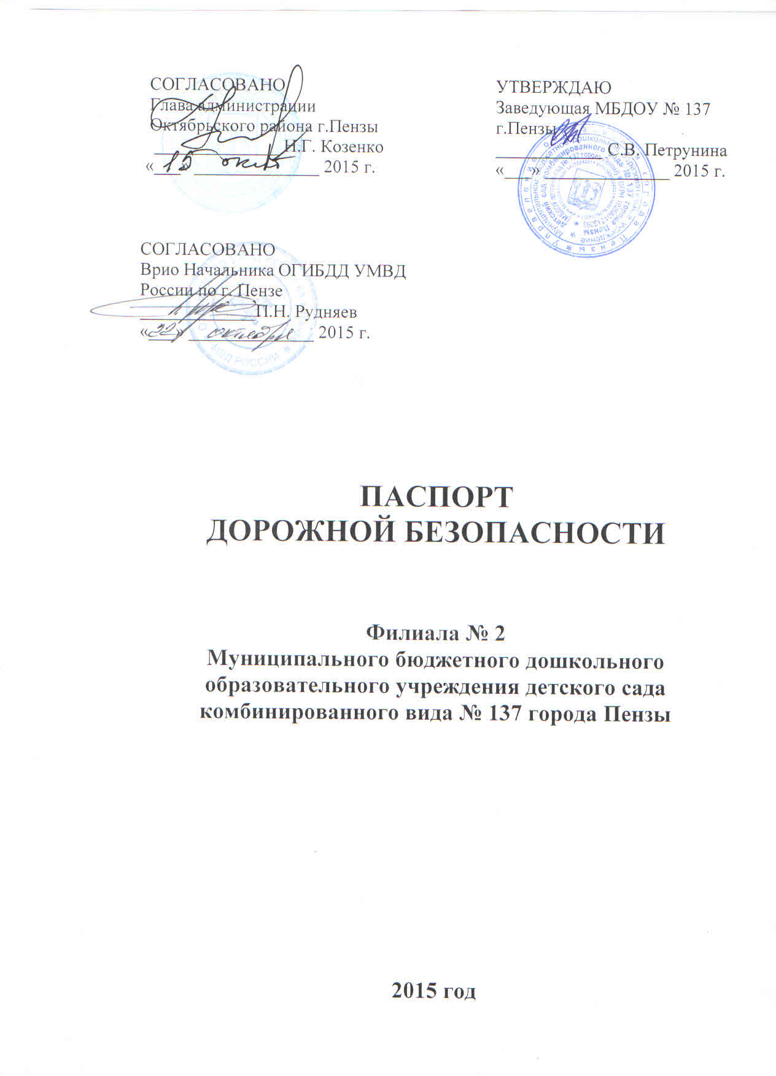

**Общие** **сведения**

|  |  |  |  |  |
| --- | --- | --- | --- | --- |
| Наименование | Филиал № 2 Муниципального бюджетного дошкольного образовательного учреждения детского сада комбинированного вида № 137 города Пензы | | | |
| Тип | дошкольное общеобразовательное учреждение | | | |
| Юридический адрес | Россия, 440047, г. Пенза, улица Кронштадтская, 9а | | | |
| Фактический адрес | Россия, 440047, г. Пенза, улица Ульяновская, 28 | | | |
| **Руководители** **образовательной** **организации** | | | | |
| Заведующий | Петрунина Светлана Валентиновна |  | | |
| Зам.зав. по В и МР | Семичастнова Татьяна Валерьевна |  | | |
| **Ответственный** **работник** **Управления** **образования** **г.** **Пензы** | | | | |
| Главный специалист дошкольного отдела | Солдаткина Алла Германовна |  | 56-15-00 |  |
|  | | |
| **Ответственный** **от** **Госавтоинспекции** | | | | |
| Инспектор ОГИБДД |  |  | | |
| **Ответственный** **работник** **за** **мероприятия** **по** **профилактике** **детского** **травматизма** | | | | |
| Зам.зав. по В и МР | Семичастнова Татьяна Валерьевна | 95-54-57 | | |
| Руководитель или ответственный работник дорожно -эксплуатационной организации, осуществляющей содержание УДС | Кривов Юрий Иванович |  | | |
| Руководитель или ответственный работник дорожно-эксплуатационной организации, осуществляющей содержание ТСОДД | Володин Олег Николаевич | 99 – 04 – 71 | | |

|  |  |  |
| --- | --- | --- |
| Количество воспитанников | 290 человек |  |
| Наличие уголка по БДД | Групповые помещения |  |
| Наличие площадки по БДД | отсутствует |  |
| Время работы | с 07.00 до 19.00 |  |
| Телефоны оперативных служб | 01— единая служба спасения 02 — полиция  03 — скорая помощь  **200-911,** **52-09-09** **-** **Пензенская** **поисково-спасательная** **служба**  **Megafon:**  **01** **01** **01** **–** единая служба спасения **02** **02** **02** **-** полиция  **03** **03** **03** **-** служба скорой медицинской помощи  **GSМ:**  **01\*** -единая служба спасения **02\*** - полиция  **03\*** - служба скорой медицинской помощи  **Beeline:**  **010** - единая служба спасения **020** - полиция  **030** - служба скорой медицинской помощи |  |

**Содержание**

I. План - схемы образовательной организации (сокращение – ОО).

1. Район расположения образовательной организации, пути движения транспортных средств и детей (обучающихся).

2. Организация дорожного движения в непосредственной близости от образовательной организации с размещением соответствующих технических средств организации дорожного движения, маршруты движения детей и расположение парковочных мест.

3. Маршруты движения организованных групп детей от образовательной организации к парку имени Ульяновых и ФОКу МБОУ СОШ № 42 г. Пензы.

4. Пути движения транспортных средств к местам разгрузки/погрузки и рекомендуемые безопасные пути передвижения детей по территории образовательной организации.